Dragi boravkaši, kraj je tjedna , sigurna sam da ste bili vrijedni i uspješni.

BRAVO !

Pridružimo se i mi akciji –duga. Nacrtajmo dugu i postavimo je na vidljivo mjesto. Pokažimo koliko strpljive i hrabre djece išćekuje kraj pandemije i povratak svojim svakodnevnim aktivnostima i međusobnom druženju .

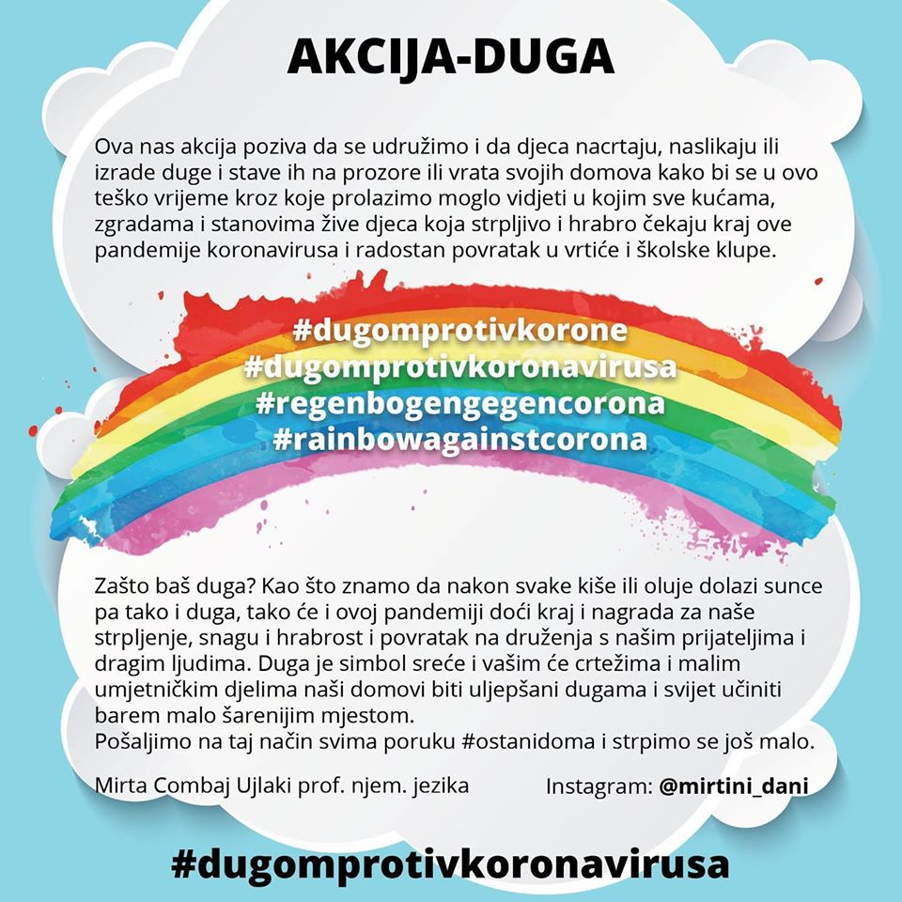

Odmorite se , pozdravlja vas učiteljica Stanka ! 